Департамент культури, національностей, релігій та охорони об’єктів культурної спадщини облдержадміністрації

Одеська обласна бібліотека для юнацтва
ім. В. В. Маяковського

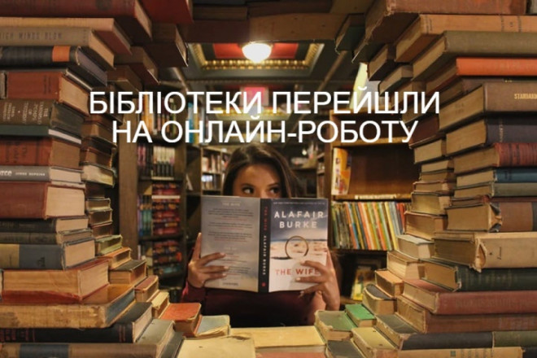

Бібліотеки Одещини в умовах карантину:
дистанційні форми роботи

Методичний вебогляд

Одеса – 2020
Департамент культури, національностей, релігій та охорони об’єктів культурної спадщини Одеської обласної державної адміністрації  Одеська обласна бібліотека для юнацтва ім. В. В. Маяковського  Науково-методичний відділ  Бібліотеки Одещини в умовах карантину: дистанційні форми роботи  Методичний вебогляд  Підготувала: Т. М. Петелько,  зав. науково-методичним відділом  Редактор В. В. Фоменко  Комп’ютерне форматування:  Т. Г. Астаф’єва  Відповідальний за випуск:  О. А. Чоловська | Карантин – це час для підвищення кваліфікації, застосування дистанційних форм роботи. Бібліотеки Одещини перейшли в режим онлайн і активно інформували жителів щодо різних тем, запропонували багато цікавого. Огляд зроблено за матеріалами сайтів, блогів та сторінок бібліотек у соціальній мережі Фейсбук.

Сьогодні для багатьох бібліотек України робота у віртуальному середовищі є звичною. Забезпечення онлайн-присутності бібліотек здійснюється шляхом організації та підтримки віртуальних представництв: сайту, блогу, сторінки та/або групи у популярній серед користувачів соціальній мережі, каналу бібліотечного відео тощо. Сайти та блоги є інструментом інтернет-комунікації читача і бібліотеки. З їхньою допомогою бібліотеки можуть оперативно інформувати своїх читачів про події в бібліотеках, просувати свої інформаційні продукти та послуги.
Бібліотеки області активно створювали сайти та блоги, але більш, ніж у 50% вони не поповнюються та не оновлюються новою інформацією. Не мають віртуальних представництв (можливо і з об’єктивних причин) бібліотеки Ананьївського, Іванівського, Ізмаїльського, Кодимського, Лиманського, Овідіопольського, Захарівського, Окнянського, Савранського та інших районів області.
Зазначимо, що кількість комп’ютерів в бібліотеках області не відповідає потребам користувачів. В області 751 книгозбірня, 604 з них – у сільській місцевості, а комп’ютери мають 251 бібліотека в кількості 793 од., в т. ч. 132 - сільських в кількості 214 од. Доступ до мережі Інтернет є у 691 бібліотеці, в т. ч. в 159 сільських. Так, у Ананьївському, Березівському, Болградському, Іванівському, Кодимському, Любашівському, Окнянському, Савранському, Тарутинському районах бібліотеки мають від 1 до 3 комп’ютерів. У сільських бібліотеках Болградського, Окнянського, Савранського, Тарутинського районів — жодного. В кількості 1-2 – в Ананьївському, Березівському, Захарівському, Іванівському, Ізмаїльському, Кодимському, Миколаївському, Любашівському районах.
Багато наших колег створили сторінку бібліотеки у соціальній мережі Фейсбук, а також діляться інформацією у групі «Сучасні бібліотеки Одеської області»: https://www.facebook.com/groups/suchasnibiblioteki/
Оголошення карантину у зв’язку з епідемією коронавірусу і закриття бібліотек для відвідування змусили бібліотекарів більш активно шукати можливі формати взаємодії з користувачами та пропонувати свої послуги в онлайн-режимі. Що цікавого відбувається в бібліотеках Одещини, простори яких тимчасово закриті для відвідувачів?
Бібліотеки здійснюють інформаційну підтримку, що полягає у створенні та представленні на сайтах, у блогах, на сторінках соціальних мереж корисної інформації щодо запобігання розповсюдженню захворюваності на коронавірус та поточної ситуації в Україні та світі, ситуації у своєму місті (районі), підбирають та рекомендують різні корисні та пізнавальні онлайн-ресурси, поширюють матеріали для освіти та самоосвіти, психологічного розвантаження та релаксу, віртуальні книжкові виставки та презентації книг, поетичні читання в прямому включенні, відеозаписи читання вголос для дітей, вікторини тощо. Також бібліотекарі активно підвищують свій професійний рівень: поширюють методичні рекомендації, досвід роботи бібліотек, беруть участь у вебінарах тощо.
Розпочнемо нашу віртуальну мандрівку з Одеської ОЮБ ім. В. В. Маяковського. Адже саме вона є методичним центром по роботі з юнацтвом для бібліотек області і має бути прикладом в роботі. Запрошую вас відвідати сайт ОЮБ та нашу сторінку у фейсбуці: https://mayakovka.od.ua/, https://www.facebook.com/ooubim/
Карантин не став на заваді в продовженні бібліотечний проєкту «Що читають відомі та успішні люди Одеси», який має на меті популяризацію читання серед юнацтва та молоді. Щиро, відверто, захопливо діляться своїми думками про улюблених авторів та книги відомі та успішні люди Одеси: актори, письменники, лікарі, дизайнери, громадські діячі…: https://mayakovka.od.ua/?page_id=7154
#щочитаютьвідомітауспішнілюдиодеси
#сучаснабібліотека
#вбиблиотекенедолжнобытьтихо
До уваги наших віртуальних читачів відео з циклу «Читай з нами. Читай більше нас» та #Бібліограф_рекомендує від інформаційно-бібліографічного відділу. Це розповіді про твори як українських, так і світових авторів. А ще — електронний бібліографічний огляд «Володимир Рутківський – творець іншої реальності», присвячений творчій діяльності видатного письменника, поета, публіциста, сценариста, який 18 квітня 2020 року відзначив свій 83-й день народження:
https://www.youtube.com/watch?v=R6gNUWGNIDU&t=87s .
Віртуальна екскурсія «Из книги — на пьедестал» пропонує нашим відвідувачам «пройтися» рідним містом і зустрітися з літературними героями, які чудово почувають себе на вулицях, площах, у парках Одеси та її передмість: «https://www.youtube.com/watch?v=7mhFt3GgV7Y&t=1041s.
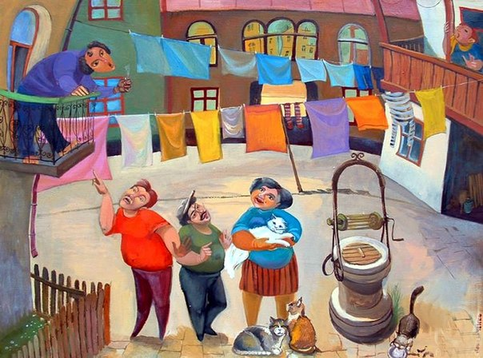
Вебліографічний дайджест «Легенди та бувальщини одеських двориків» запрошує у віртуальну подорож дворами-колодязями, двориками з дерев’яними галереями і незвичайними скульптурами тощо.
Щоб розважити наших користувачів під час карантину, бібліографи запропонували вікторини та літературні ігри: #книжказагадка; «Вгадай твір».
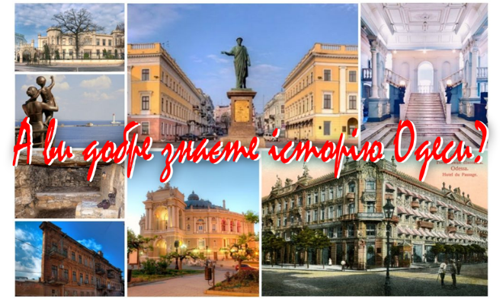
Хто хоче дізнатися, наскільки він добре знає історію Одеси та збагатитись знаннями, ми запропонували відповісти на питання краєзнавчої вікторини: https://mayakovka.od.ua/?page_id=5728
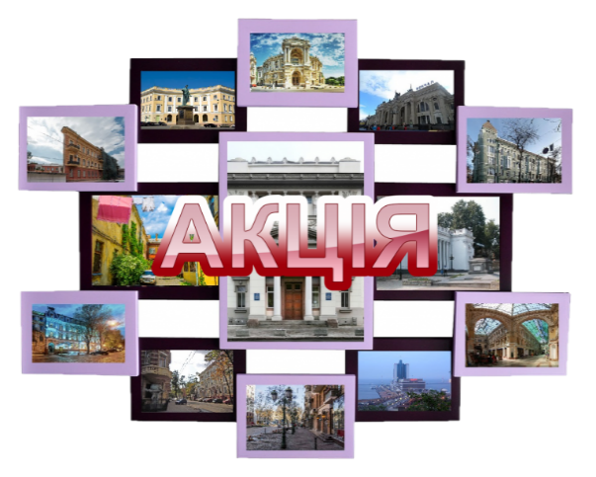
Під час карантину не завадить заздалегідь дізнатися про цікаві місця та пам’ятки Одещини. Всім, хто любить подорожувати рідним краєм ми пропонуємо переглянути відеоролик, створений за результатами регіональної акції-фотоподорожі «Моя мала Батьківщина у світлинах»: https://mayakovka.od.ua/?p=8788
Віртуальний великодній майстер-клас «Намалюю писанку, намалюю» запропонували до свята працівники читальної зали. Також колеги підготували віртуальні виставки: «Художній світ Григорія Тютюнника» до 100-річчя від дня народження письменника; до 310-ї річниці від дня прийняття Конституції гетьмана Пилипа Орлика; «Vita Nostra — мандрівка незнаними світами» до 75-річчя від дня народження С. С. Дяченка, українського прозаїка; до 76-ї річниці визволення Одеси від нацистських загарбників; виставку-нагадування «Чорнобиль не має минулого часу...» та інші. До Дня пам’яті та примирення запропонували ознайомитися з книгами про участь України у Другій світовій війні: https://www.youtube.com/watch?time_continue=136&v=jNxXYczwpaU&feature=emb_logo
Віртуальна книжково-ілюстративна виставка «Світ. Європа. Україна» підготовлена до святкування Дня Європи в Україні, «Право на пам’ять» — до роковин Дня пам’яті жертв політичних репресій, «Вирвані з материнської землі» — до Дня пам'яті жертв геноциду кримськотатарського народу та Дня боротьби за права кримськотатарського народу.
Бібліотека приєдналася до флешмобу «‎Любов_до_книг_єднає_нас»‬. Ми зробили світлини свого улюбленого місця для читання та опублікували їх на своїх сторінках з хештегом #Любов_до_книг_єднає_нас‬.‬‬‬‬‬‬‬‬‬‬‬‬‬‬‬‬‬‬‬‬‬‬‬‬‬‬‬‬
Ми дуже скучили за своїми читачами і закликаємо їх мерщій завітати до бібліотеки після закінчення карантину. Адже у нас є нові надходження, «та ще такі, що самі собі заздримо!»: https://mayakovka.od.ua/?page_id=8715.
Наші колеги з Білгород-Дністровської ЦРБ пропонують віртуальні виставки та фото виставок літератури до календарних свят та ювілейних дат, презентації та відеоролики на своїй сторінці у фейсбуці: https://www.facebook.com/bdcrbshabo/.
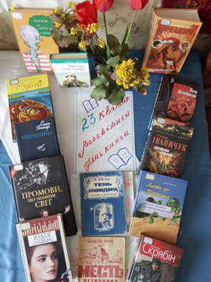
До Всесвітнього дня здоров'я відділ методико-бібліографічної роботи підготував відеоролик, де представлені нові книги з фонду Білгород-Дністровської ЦБС про здоровий спосіб життя, здорове харчування та відеопоради лікаря Р. Л. Валіхновського для зміцнення імунітету. https://www.facebook.com/groups/suchasnibiblioteki/
До Всесвітнього дня книги та авторського права —відеоролик «Автори тисяч мудрих сторінок в бібліотеках Білгород-Дністровського». В ньому зібрані фотографії зустрічей з місцевими письменниками та презентації книг: https://www.facebook.com/groups/suchasnibiblioteki/.
Курортненська сільська бібліотека представила віртуальну виставку-вернісаж «Улюблені книги наших читачів», виставку «Класики зарубіжної літератури та їхні твори», Краснокосянська сільська бібліотека — віртуальну виставку-перегляд «Поетів сяючий гурток», де представлені улюблені твори читачів, а також авторські твори земляка — Деревенчі Матвія Юхимовича, віртуальну книжкову виставку-презентацію «Симона Вілар — два крила її таланту» до 55-річчя від дня народження сучасної української письменниці.
Бібліотека села Дальнічень презентувала віртуальні книжкові виставки на теми:
- «Державні символи України – святиня народу», присвячену національній символіці України – Прапору, Гербу, Гімну;
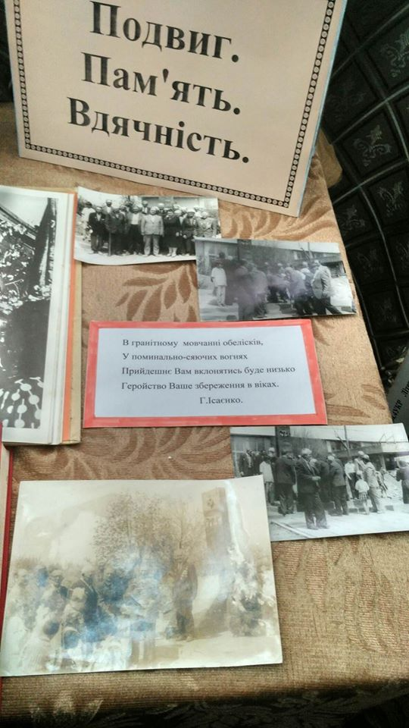
- «Лицарі пера — ювіляри року», присвячену письменникам-ювілярам української літератури – Ліні Костенко, Максиму Рильському, Уласу Самчуку, Василю Симоненку;
- «Дзвони Чорнобиля», присвячену 34-й річниці аварії на Чорнобильській АЕС тощо.
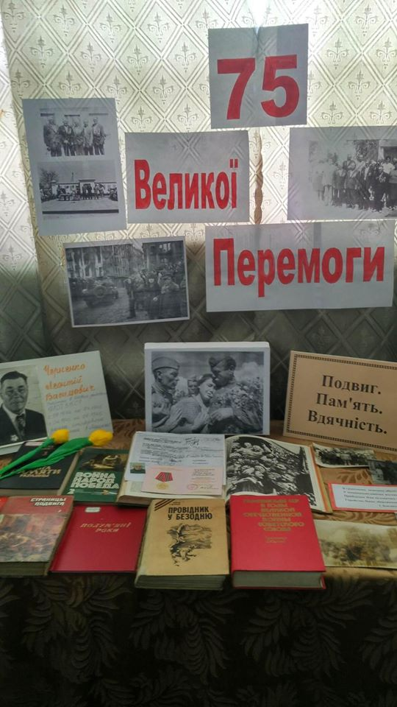
До Дня пам’яті та примирення та 75-ї річниці Дня перемоги над нацизмом у Другій світовій війні ЦРБ підготувала виставку матеріалів «Подвиг. Пам'ять. Вдячність», створила фотохроніку пам’ятних заходів в бібліотеках міста «Уклін живим– загиблим слава!»
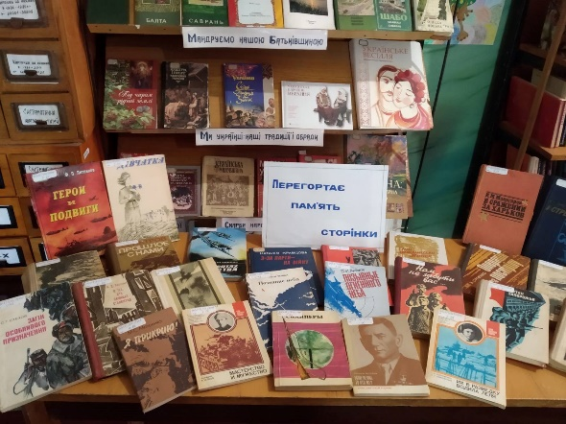
Курортненська сільська бібліотека представила віртуальну виставку-хронiку «Це свято славне — 9 Травня», виставку матеріалів «Знов білим цвітом вкрилися сади, І знов приходить свято Перемоги…», а Краснокосянська — тематичну виставку літератури під назвою «Перегортає пам'ять сторінки» (іcторичнi факти, спогади, фото ветеранiв Другої світової війни, лiтература та iншi матеріали).
Бібліотекар села Миколаївка провела в бібліотеці флешмоб «Війна у пам’яті і біль у серці» (читання віршів, виконання пісень воєнної тематики): https://www.facebook.com/bdcrbshabo/videos/232694914723377/UzpfSTEwMDAwMTU1MzQyNDQwMjozMDU5NDM0OTUwNzg0OTIy/?id=100001553424402
https://www.facebook.com/bdcrbshabo/videos/370022937279478/UzpfSTEwMDAwMTU1MzQyNDQwMjozMDU5NDMzOTk3NDUxNjg0/?id=100001553424402
Бібліотекар с. Монаші записала відео: біля книжкової виставки «Зі сльозами на очах» читач бібліотеки, студент першого курсу музичного відділення Бiлгород-Днiстровського педагогічного училища Шевченко Олександр виконує музичну композицію.
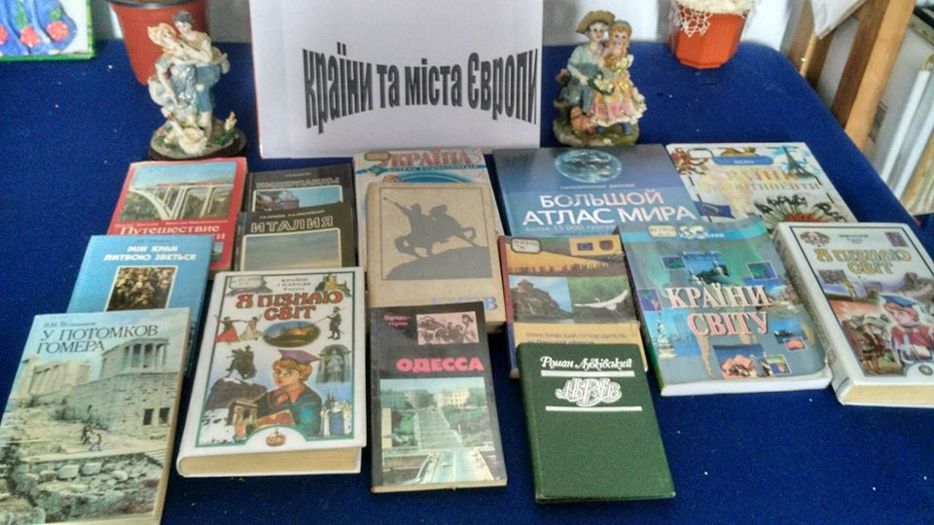
Цікаві факти про історію, архітектуру, туристичні маршрути читачі можуть дізнатися з літератури, яка представлена на книжковій виставці «Країни та міста Європи», яку презентує бібліотекар Адамівської сільської бібліотеки.
До Дня пам’яті жертв політичних репресій в Україні сільська бібліотека підготувала віртуальний огляд літератури «Письменники у жорнах репресій», де представлені біографія та творчість українських письменників Тодося Осьмачки (125 років від дня народження) та Юрія Липи (120 років від дня народження).
Місто Подільськ та Подільський район перебувають у жорсткому карантині. Бібліотекарі працюють дистанційно. Незважаючи на ситуацію, Куяльницька ЦБС є найбільш активна в мережі Інтернет і різниться креативними заходами. Слід зазначити, що бібліотеки району і до пандемії пропонували цікаві онлайн-форми роботи:
Сайт: http://kotovsk-crb.ucoz.ua/
Блог: http://kotovskrcbs.blogspot.com/
Сторінка у фейсбуці:
https://www.facebook.com/cbskotovskogorayonu/?__xts__[0]=68.ARBmEwBDH8X1XKDhff4DtslZK9f8CxX9_uq9F9Hj8kwdw2r--aLo-XhtUuxmwfS0DPXPilnO7mxhMQcOPDmjXEjd9PMt62K7Dy5v9H_weE1xegpBk3yZkq8CUKuNtchwdALMxObjzhYpzMFZanqr7Hu6iT4IruUFmn40ZKyeMlo3Sclr2SEK6WEh0Hn6reztm3Y34qGlnzB1qGIww3B2SuJBpr2y4qZOlwJD0U9BkEIADiQe17WD_z5RhiKbUZeDBCvpNQLKc-J7zdNZyyZEZxBr-jz5zQ2k2w4DVdaynvrtf3ClzRF7TZ3340mDdtaMf9dl1RKGWd06aejEGh-E3SE&__tn__=%2CdkCH-R-R&eid=ARA3BTpwno256yJPFgedVWrsK_QDmz3wyBDOVwXWe9vjWqyDfW2B7_q-nDXfnbzgN2h2T1ktLbCdAyPu&hc_ref=ARTglJJFhNS78EkI8bt2r3W38SScJ7S6ZU7mrBLlYaACSEksxW5FfHGVraDEsN4Jc7s&fref=nf&hc_location=group
Бібліотека продовжує випуски «Бібліотечного меридіану».
https://www.facebook.com/cbskotovskogorayonu/videos/142985923710777/ Випуск 3 «Бібліотечного меридіану» — Детективний: https://www.youtube.com/watch?v=f_T5k5b_9jY&feature=share&fbclid=IwAR0YL3JQ0GSErzIvJR2oFk0PTbLfvNC0rEARDwuTJyF7egpnty3RyacF3rw
Випуск 4. Фантастичний: https://www.youtube.com/watch?v=2vzAHhhom0Y
Випуск 5. Рандеву з коханням (література Франції): https://www.youtube.com/watch?v=Ho_y4I6phDQ
Бібліотекарі діляться у мережі багаторічною історією співпраці з поетами-аматорами краю. Вони створили групу «Поетична мозаїка Подільщини», щоб знайомити з літературним життям свого краю: https://www.facebook.com/groups/222714422390699
«Поетична мозаїка Подільщини» провела поетичний марафон «Від імені непам'ятаючих війни» до 75-річчя перемоги у Другій світовій війні, в якій брали участь місцеві поети: #відіменінепамятаючихвійни
На сторінці Куяльницької ЦБС є ще одна група – «Краєзнавчий гід», яка знайомить користувачів з краєзнавчими сторінками рідного краю, його історією та народними традиціями, розкриває красу і багатство Подільщини. Зворушливі історії подвигу простих мешканців району, маленьких людей «Великої Перемоги», долі яких вразили найбільше, і з якими бібліотека поділилася з користувачами сайту. Зокрема, про велику і дружню родину Ходюків.
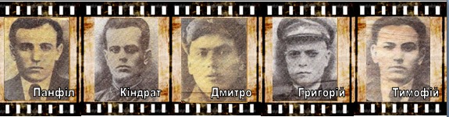
Для тих, хто цікавиться історією краю та любить розглядати старі фото, бібліотекарі пропонують відео «Історія Подільщини в світлинах ХХ століття. Історію творять люди»: https://www.facebook.com/groups/268734650830543/
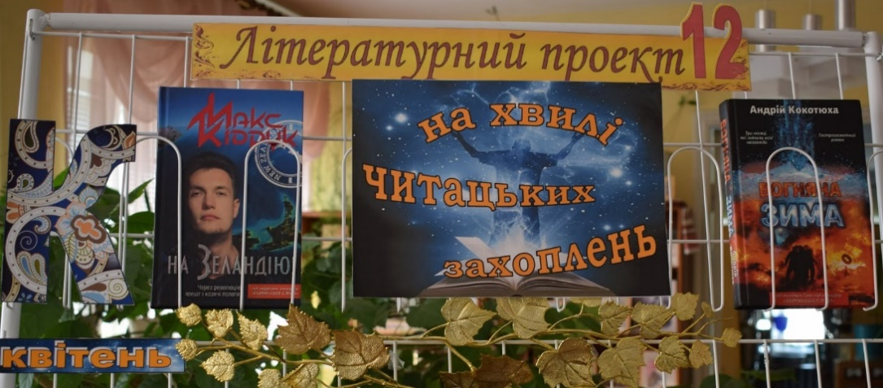
«Літературний проєкт 12» продовжує знайомити з творчістю українських письменників через презентації книжкових виставок, огляди літератури, перегляди кінострічок за творами письменників. Карантин вніс свої корективи в діяльність бібліотеки, тому продовжили проєкт онлайн. На хвилі популярності серед сучасних українських авторів, чиє прізвище починається з літери «К», бібліотекарі обрали двох молодих, активних, цікавих письменників, за творчістю яких стежить читацька аудиторія, на новинки від яких чекають з нетерпінням — Макса Кідрука та Андрія Кокотюху. Розпочали знайомство з творчості молодого автора з Рівненщини Макса Кідрука. І це невипадково. Крім збігу першої літери місяця з прізвищем автора, день його народження припадає на квітень: https://kotovskrcbs.blogspot.com/
Всі, хто любить читати і цікавиться сучасною українською і світовою літературою, може стати членом групи «В обіймах слова»: https://www.facebook.com/groups/205908723485932/about/
Про нові книжки, які надійшли у фонди бібліотек Куяльницької ЦБС, користувачі можуть дізнатися на сторінці «Книга Бібліотечна»: https://www.facebook.com/profile.php?id=100017364643330
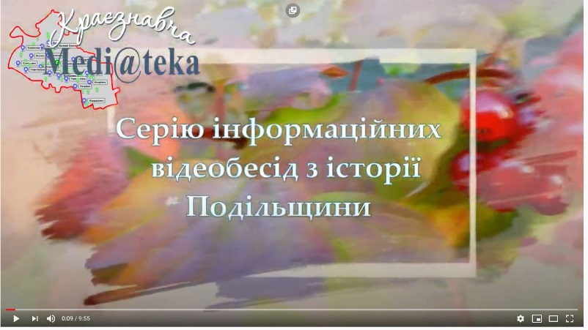
Для тих, хто не мав можливості долучитися до «Вечірніх літературних зустрічей» під час прямих ефірів, бібліотека дає посилання на кожний виступ.
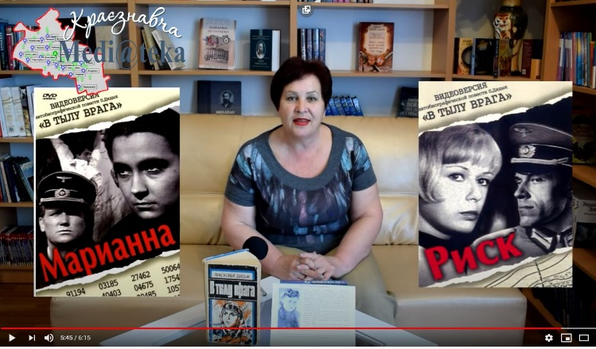
Краєзнавчий відділ Куяльницької ЦРБ презентує цикл відеобесід «На їхню долю випала війна» про земляків-героїв в рамках Року пам'яті і слави всіх учасників бойових дій на честь 75-річчя перемоги у Другій світовій війні. Перша відеобесіда присвячена моряку-десантнику, Герою Радянського Союзу Кирилу Васильовичу Бочковичу. Друга — розвідниці-радистці, письменниці Прасковії Дідик, яка написала автобіографічну повість, була сценаристом і консультантом двох екранізацій: «Марианна» та «Риск» за її мотивами. (Випуск 1. Краєзнавча медіатека. Один із сузір’я ольшанців: https://youtu.be/uBLtTB5gjDA. Випуск 2. Краєзнавча медіатека. У тилу ворога: https://youtu.be/_CxbZGSIr2A).
Згадати, як проходили Дні Європи на Подільщині можна, переглянувши фоторепортаж: https://www.facebook.com/cbskotovskogorayonu/videos/907401723065170
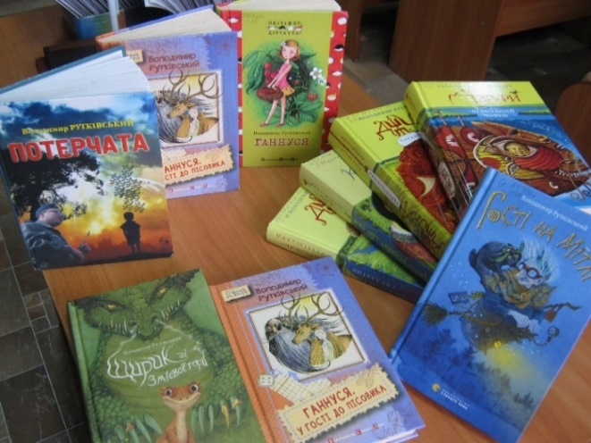
Подільська міська ЦБС 18 квітня до дня народження відомого українського письменника, поета, журналіста Володимира Рутківського знайомить читачів із книгами письменника, які є у її фонді, і на час карантину пропонує читати їх в онлайн-режимі.
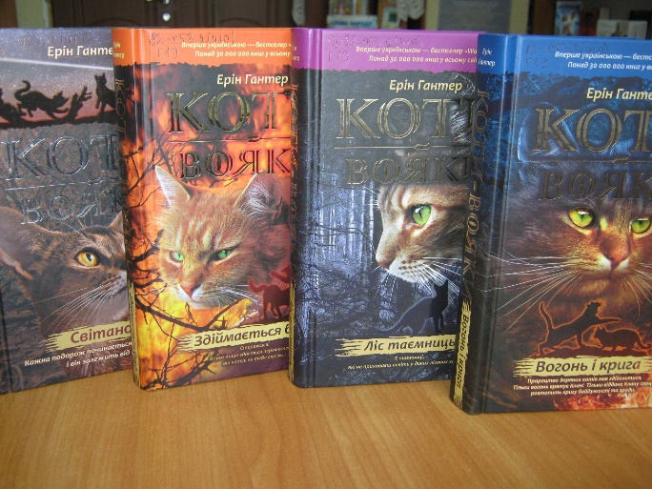
До 34-ї річниці Чорнобильської катастрофи бібліотека підготувала віртуальну книжкову виставку «Під полиновою зорею Чорнобиля».
Бібліотека продовжує знайомити з новинками літератури для дітей. Нарешті в бібліотеці з’явилися книги Ерін Гантер з серії «Коти-вояки», які завоювали вже цілу армію прихильників у всьому світі. Ознайомитися з книгами пропонують за посиланням: https://www.facebook.com/warriors.com.ua/
Також бібліотека запрошує у віртуальну подорож сторінками нових дитячих книг сучасних українських письменників під час «Тижня дитячого читання», який цього року проходив у віртуальному форматі. Колеги пропонують переглянути відеопрезентацію цікавих енциклопедичних видань, які є у фонді бібліотеки.
До 75-ї річниці перемоги у Другій світовій війні бібліотека підготувала огляд літератури та поетичну сторінку «В книжковій пам'яті — миттєвості війни». Заходьте на сторінку Подільської міської бібліотеки: https://www.facebook.com/%D0%9F%D0%BE%D0%B4%D1%96%D0%BB%D1%8C%D1%81%D1%8C%D0%BA%D0%B0-%D0%BC%D1%96%D1%81%D1%8C%D0%BA%D0%B0-%D1%86%D0%B5%D0%BD%D1%82%D1%80%D0%B0%D0%BB%D1%8C%D0%BD%D0%B0-%D0%B1%D1%96%D0%B1%D0%BB%D1%96%D0%BE%D1%82%D0%B5%D0%BA%D0%B0-2033482846956036/
Одеська ЦМБ для дорослих також пропонує в мережі цікаві активності. Відвідайте сайт бібліотеки: https://biblioteka-franko.od.ua/.
Бібліотека №16 підготувала відеопрезентацію, яка присвячена одеському письменнику Володимиру Рутківському.
Бібліотека №6 запрошує до перегляду віртуальної виставки книг творчого тандему Марини та Сергія Дяченків.
Бібліотека №42 презентує збірник «Одесский юмор», який створений з найяскравіших уривків з творів Ісака Бабеля, Михайла Жванецького, Леоніда Утьосова та ін.
Бібліотека №1 ім. Е. Багрицького пропонує віртуальний огляд книг української письменниці Ірен Роздобудько.
ЦМБ ім. І. Франка знайомить з літературно-публіцистичним альманахом «Героическая Одесса». Книга вийшла в березні 1945 року, присвячена першій річниці визволення Одеси.
До 34-ї річниці Чорнобильської трагедії бібліотека №13 підготувала слайд-презентацію, а бібліотека-філія №2 ім. К. Г. Паустовського відеовиставку-пам’ять «Чорна трагедія на кольоровій землі».
Відеоогляд кіноповісті О. Довженка «Україна в огні» про події Другої світової війни провела бібліотека №28. Бібліотека також пропонує свій відеопогляд на книгу Світлани Алексієвич «У войны не женское лицо».
До Дня матері бібліотека №47 ім. О. Гончара створила відеопрезентацію книг про матір «Величественное и прекрасное слово – МАТЬ». Лірично-музичне привітання підготували юні читачі бібліотеки №42.
Працівники філії №35 представили буктрейлер авантюрного детективу Тетяни Полякової «Дневник чужих грехов», філії №47 ім. Олеся Гончара — буктрейлер на книгу М. Матіос «Майже ніколи не навпаки», бібліотека №29 — буктрейлер поетичної збірки одеської поетеси Наталії Бутук «В надвечірнім падолисті» тощо.
Бібліотекарі також діляться своїми враженнями про прочитані книги. Так, Світлана Онищенко, бібліотекар відділу абонемента ЦМБ ім. І. Франка — про новелу Стефана Цвейга «Лист незнайомої», бібліотекар філії №32 Олена Козаренко — роман Емілії Бронте «Буремний перевал», завідувачка юнацького абонемента бібліотеки №7 Тетяна Рогач знайомить з книгою «Викрадач тіней» Марка Леві, бібліотекар філії №33 Наталія Гушер представляє бестселер, який написали два інтелектуали – Умберто Еко і Жан-Клод Кар’єр «Не сподівайся позбутися книжок».
ЦМБ iм. І. Франка не забула і про батьків – «Що робити вдома. Поради бібліотекаря. Частина 3. Виключно для батьків».
Одеським літераторам присвячені відеопрезентація книг із серії «Ретророман» одеської письменниці Ірини Лобусової (ЦМБ ім. І. Франка), відеопрезентація «Станислав Стриженюк и его творчество» (б-ф №25), буктрейлер на роман-колаж Ганни Костенко «То, що позбавляє сну» (б-ф №6), буктрейлер на оповідання Костянтина Паустовського «Корзина с еловыми шишками» (б-ф №2). Бібліотека №42 нагадує про творчі здобутки Б. Сушинського. Бібліотека №7 представляє відео, присвячене письменнику, мовознавцю, громадському діячу Олексі Різниченку.
Щорічний фестиваль книги в Міському саду через карантин цього року пройшов віртуально. Його «локацією» стала фейсбук-сторінка Департаменту культури і туризму Одеської міської ради. 23 квітня вся інформація на сторінці була присвячена книгам, письменникам, літературним героям та бібліотекам (…). В рамках свята відбулася літературна вікторина «В точку». ‬https://m.facebook.com/OdessaCT/photos/a.409973895769822/2513289772104880/?type=3&source=48.‬‬‬‬‬‬‬‬‬‬‬‬‬‬‬‬‬‬‬‬‬‬‬‬‬‬‬‬‬‬‬‬‬
Ізмаїльська ЦМБ ім. І. П. Котляревського розміщувала публікації на таких ресурсах:
Сайт: http://kotljarevka.wixsite.com/kotljarevka
Блог: http://kotljarevka.blogspot.com/
Фейсбук: https://www.facebook.com/kotljarevkaizmail/
Щоб відвідувачі не нудьгували на карантині, бібліотека запропонувала таку інформацію у рубриці «Що подивитися»: «Найкращі екранізації української класики»; «7 телеадаптаций книг, которые стоит посмотреть»; «5 екранізацій книжок сучасних українських письменників» тощо.
У рубриці «Що почитати» вони розмістили таке: «5 книг, которые держат в напряжении до последней страницы» (добірка книг-детективів); «BookTOP: ТОП-10 самых популярных авторов и их книг в Измаиле»; «ТОП-15 сайтів з безкоштовними електронними книгами».
До ювілеїв відомих діячів культури бібліотекарі підготували такі інформаційні матеріали:
*До 90-річчя від дня народження Л. Костенко — «Ліна Костенко — поетеса епохи» (Богдан Ступка читає вірш Ліни Костенко «Крила», відео);
*До 120 річниці від дня народження видатного українського оперного співака Івана Козловського;
*Цікаві факти про Йоганна Себастьяна Баха (до дня народження музиканта);
*До 75-річчя від дня народження письменника-фантаста Сергія Дяченка — «Фантастичний світ Сергія Дяченка»;
*«10 переваг читання: чому необхідно читати книги щодня» та ін.
Під рубрикою «Дата у календарі» публікувалися замітки, привітання.

КЗ «Березівська міська публічна бібліотека»:
https://www.facebook.com/%D0%9A%D0%97-%D0%91%D0%B5%D1%80%D0%B5%D0%B7%D1%96%D0%B2%D1%81%D1%8C%D0%BA%D0%B0-%D0%BC%D1%96%D1%81%D1%8C%D0%BA%D0%B0-%D0%BF%D1%83%D0%B1%D0%BB%D1%96%D1%87%D0%BD%D0%B0-%D0%B1%D1%96%D0%B1%D0%BB%D1%96%D0%BE%D1%82%D0%B5%D0%BA%D0%B0-407164956763670/?eid=ARBOXrxGOwqZpTjeTxUOosIBGLnr02DvlWGtoC5OvGXi3o_bvj8ImTL64_JJLSklJDazcD1jPaGlSiG1&timeline_context_item_type=intro_card_work&timeline_context_item_source=100010054036396&fref=tag
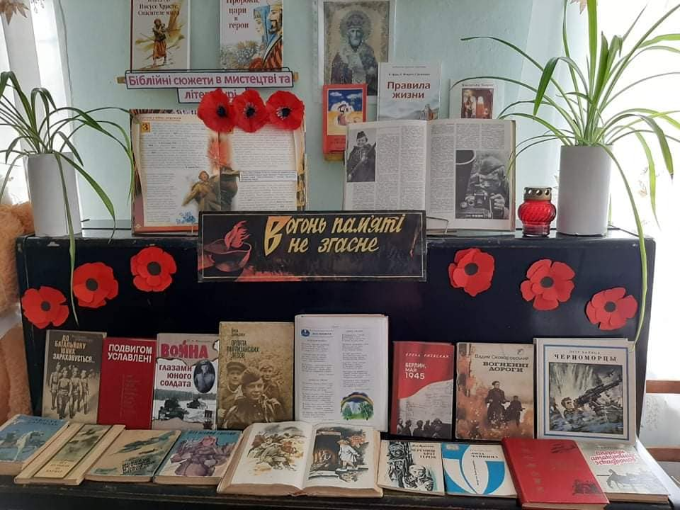
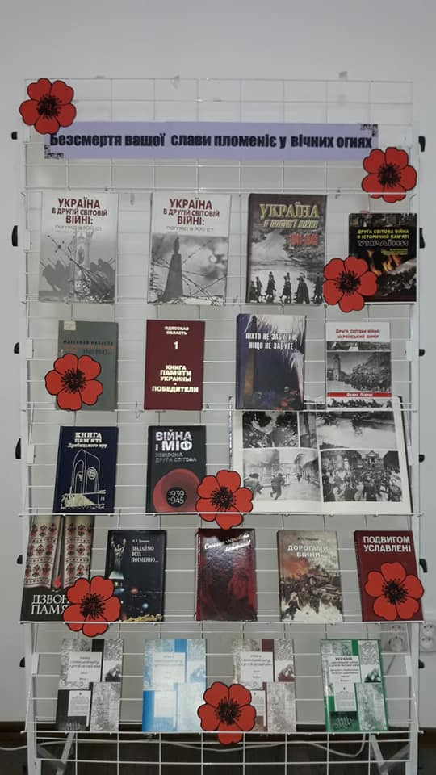
Працівники бібліотеки пропонують виставку-спогад «Вогонь пам'яті не згасне» та виставку-інсталяцію «Безсмертя вашої слави полум’яніє у вічних вогнях», які висвітлюють фотодокументи років війни та художню літературу українських письменників.

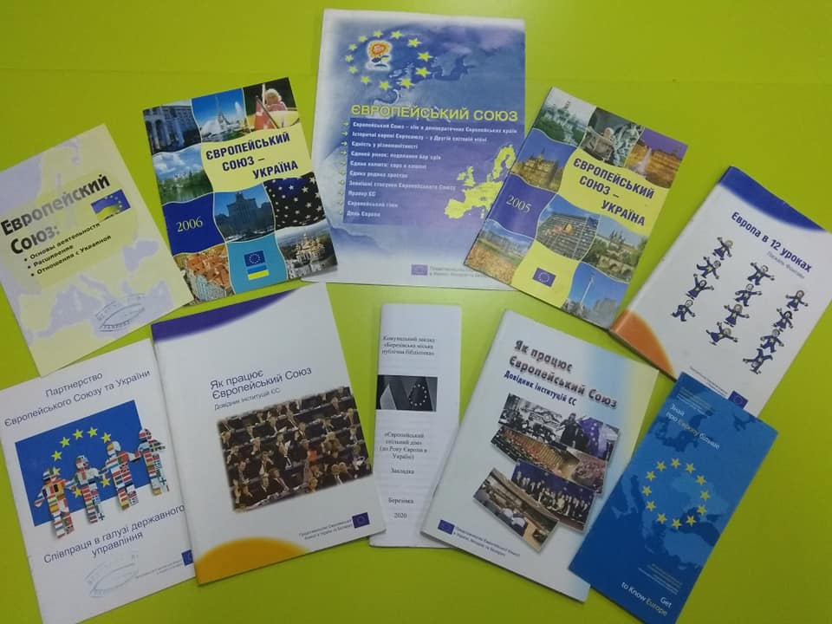
До Дня Європи — перегляд літератури «ЄС – на книжковій полиці».
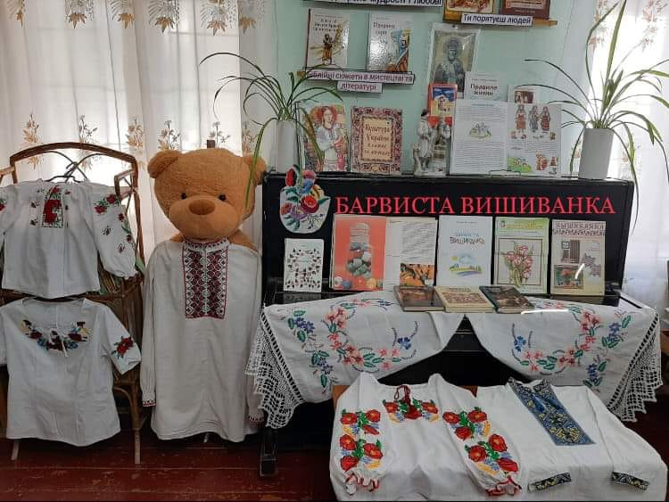
З нагоди свята Дня вишиванки бібліотека оформила виставку-берегиню «Свято української душі. День вишиванки», яка знайомить з традиціями та тонкощами вишивки української сорочки.
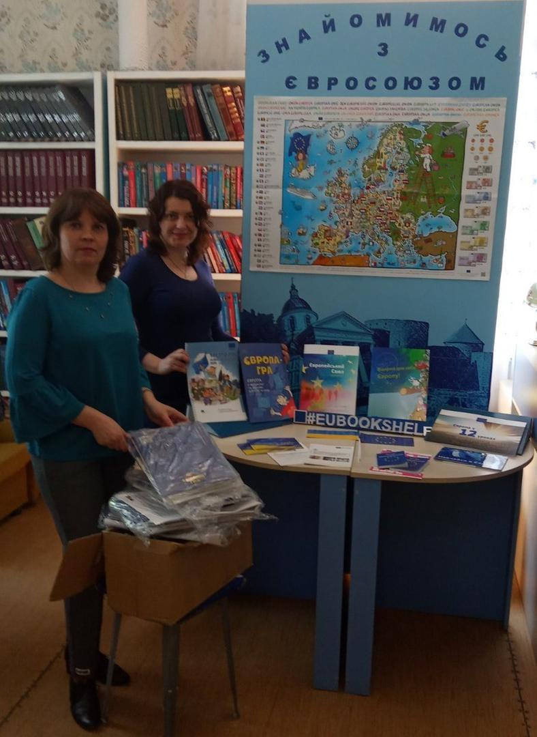
Білгород-Дністровська міська ЦБС отримала методичні матеріали від Представництва Європейського Союзу в Україні в рамках проекту «Інформаційна підтримка бібліотекам для дітей та юнацтва в Україні» і оформила куточок «ЄС на книжковій полиці». Це, зокрема, європлакат-мапа, брошури: «Європа-Гра», «Паспорт Європейського Союзу», «Відкрий для себе Європу», «Європа у 12 уроках», «Асоціація ЄС – Україна: що це дасть Вам», «Європейський Союз. Що це таке і що він робить», «Навчайся в Європі», «Прямуємо разом» (https://www.facebook.com/akkermanlib/)
Кілійська ЦБС. Бібліотека-філія с. Трудове провела онлайн-фотовиставку: «Старі фотографії. Пам’ятаємо...» до Дня пам’яті та примирення і 75-ї річниці перемоги над нацизмом у Другій світовій війні. Закликала односельців долучитися і поширити свої світлини #онлайнфото-виставка #старіфотографії #миті-у-фото #мійдідусь #пам’ять #фотомить.
Бібліотекар с. Василівка оформила виставку-експозицію «Їхні імена навічно в пам’яті народній». На виставці представлені фото ветеранів, зроблені в різні роки, інформація про життя села у воєнні та перші післявоєнні роки.
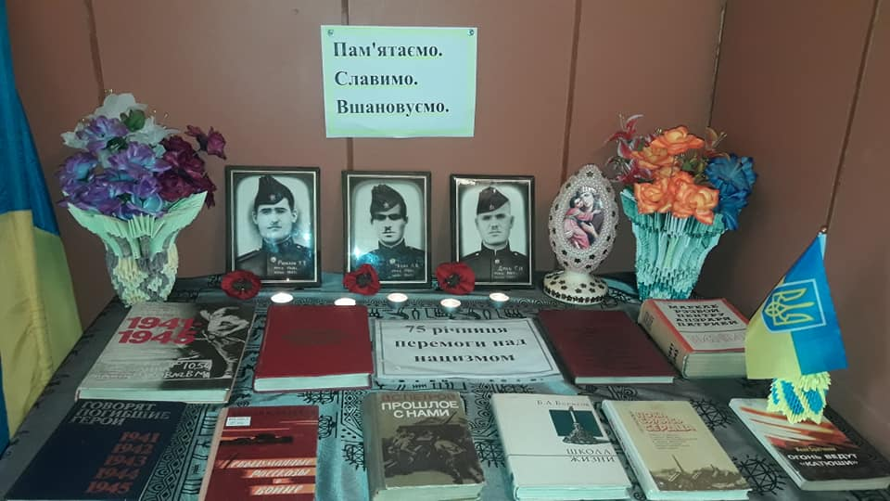
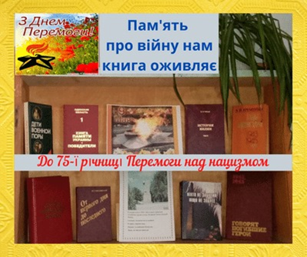
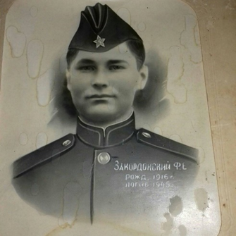
В бібліотеці-філії с. Старі Трояни оформлено книжкову виставку-експозицію «Немеркнуче світло подвигу», с. Приозерне — книжкову виставку «Пам'ять про війну нам книга оживляє», с. Червоноярське — виставку-панораму «Пам'ятаємо. Славимо. Вшановуємо» тощо.
Працівники Чорноморської ЦМБ ім. І. Рядченка пропонують відвідувачам книги в онлайн-режимі на різні смаки і для різних читацьких груп. Відвідайте сайт бібліотеки та сторінку у фейсбуці, там багато цікавих активностей: http://cbs.gcn.ua/stranica2.htm; https://www.facebook.com/%D0%91%D1%96%D0%B1%D0%BB%D1%96%D0%BE%D1%82%D0%B5%D0%BA%D0%B0-%D1%96%D0%BC-%D0%86%D0%A0%D1%8F%D0%B4%D1%87%D0%B5%D0%BD%D0%BA%D0%B0-1441422659290394/?__tn__=%2Cd%2CP-R&eid=ARAu-cPnf4X1IbiwYV01gmcFTy_ksjdSGZ5vfG3VIUUcWU3GBfhTPZQ6yrX1200bw2-nvpVsyuZVDRpb
Під хештегом #бібліотекаррекомендує розміщені рекомендації Ольги Гаркуші, зав. відділу обслуговування — «Камера обскура» Володимира Набокова, «Лист незнайомки» Стефана Цвейга, Лещенко Євгенії — гуморески Павла Глазового, Лєгєзи Олени — книгу Антона Чижа із серії «Ретродетектив». Бібліотекар юнацького відділу М’ясникова Н. В. пропонує історичний роман «Айвенго» Вальтера Скотта, завідувачка бібліотеки-філії №4 с. Бурлача Балка Тетяна Головань — книгу В'ячеслава Праха «Кав'ярня» (Відеоогляд), Коломієць Світлана — книги Харукі Муракамі, Людмила Прокоф’єва – збірку оповідань відомої української письменниці Міли Іванцової «Теплі історії про радість і сум», С. Ф. Завгородня (зав. бібліотекою-філії №3) — книгу української письменниці Ольги Слоньовської «Дівчинка на кулі», Вікторія Берднікова, зав. юнацьким відділом, радить молоді ознайомитися з творчістю української авторки Ірени Карпи та інші цікаві книжки, які однозначно не залишать їх байдужими і допоможуть з користю провести час.
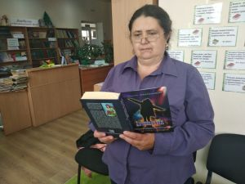
Читачі-підлітки також розповідають про свої книжкові уподобання. Наприклад, Костя, читач бібліотеки-філії №2 смт Олександрівка поділився своїми враженнями:
https://www.facebook.com/1441422659290394/videos/232181614792337/?modal=admin_todo_tourі
Бібліотека підготувала і провела прямі ефіри з циклу «Мистецький вимір». Це інтерв’ю з представниками творчого та літературного життя.
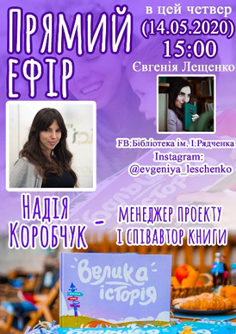
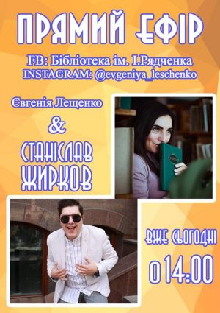
А також онлайн-інтерв’ю з чорноморським поетом Володимиром Сліпцем та Стасом Жирковим — українським режисером, володарем різноманітних престижних премій, Заслуженим артистом України, керівником Київського театру на Лівому березі.
Про книги, творчість, любов до дітей і як важливо читати з дітками, проводячи золоті хвилини разом, говорили з Надією Коробчук — менеджером дивовижного, унікального дитячого проекту «Іменна книга Big Story», який народився у м. Чорноморськ. https://www.facebook.com/1441422659290394/videos/260122618477550/
https://www.facebook.com/1441422659290394/videos/3002697443150461/?modal=admin_todo_tour
https://www.facebook.com/1441422659290394/videos/293061441704732
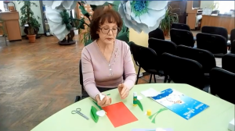
Віртуальні майстер-класи з виготовлення листівочки «Весняний букетик» провела М’ясникова Н. В., «Пасхальний віночок» — директор ЦБС Є. Лещенко та її донечка Полінка.
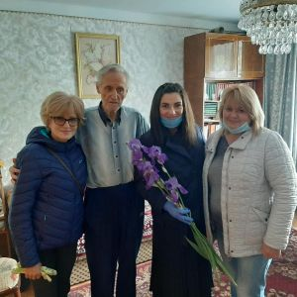
https://www.facebook.com/1441422659290394/videos/609433489656514/?modal=admin_todo_tour
https://www.facebook.com/100004339189498/videos/pcb.1562828497205108/1562821400539151/?type=3&theater
Працівники бібліотеки привітали ветерана Другої світової війни Касьяненка О. Н. Також створили відеопривітання з Днем пам’яті та примирення і з Днем перемоги над нацизмом у Другій світовій війні: https://www.facebook.com/1441422659290394/videos/2835692156479727/?modal=admin_todo_tour
До Міжнародного дня сім’ї бібліотекарі підготували віртуальну виставку «Від родини йде життя родини».
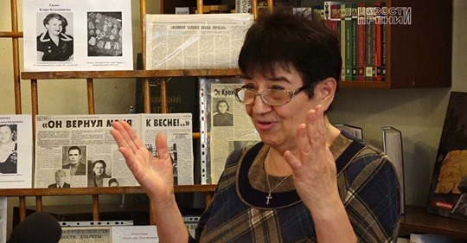
Ренійська ЦРБ створила відео «У войны не женское лицо»: https://www.youtube.com/watch?v=TLO78ivJCvQ
Ренійська районна дитяча бібліотека – «Наші земляки — герої Другої світової»: https://www.youtube.com/watch?v=UFIr751k9gs&list=PL1sFjCFjDFjhBK0CvFsfb_YgWS3alwgTK&index=12&t=0s&fbclid=IwAR2-Jpx6kJ1OiVRAoAuKhrilkOtQVDqKqgbkqi7dF8NDKNgogB5TUX-SUg0&app=desktop

ЦРБ на своїй сторінці пропонує відео – онлайн-похід до Ренійського історико-краєзнавчого музею «Наш край в період Другої світової війни»: https://www.youtube.com/watch?v=MrIII9H66Nc&list=PL1sFjCFjDFjhBK0CvFsfb_YgWS3alwgTK&index=17&t=0s&fbclid=IwAR06A_tnnqTYlQysoBWAWhgkhVM42mYKDvzX5nUQH-VZDGwWKtirt2fe5YY&app=desktop
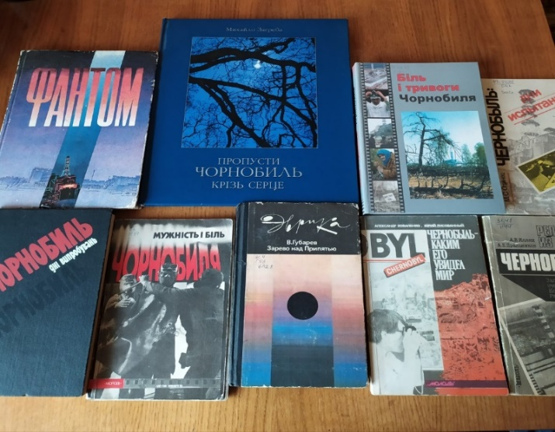
Роздільнянська ЦРБ пропонує бібліографічний огляд літератури «Трагедію квітня весь світ пам’ятає», яка є у фонді бібліотеки.
Бібліотека підготувала презентацію «Всі різні, всі рівні: можливості без кордонів»: https://rozdilna-biblioteka.blogspot.com/
До Дня перемоги над нацизмом у Другій світовій війні ЦРБ пропонує інформаційно-бібліографічний огляд літератури «Війна у серці, в пам’яті, в книжках».
До Дня матері ЦРБ підготувала поетичну мозаїку «Рідна мати моя».
Блог бібліотеки: http://rozdilna-biblioteka.blogspot.com/2020/
Саратська районна бібліотека запрошує ознайомитися з новими надходженнями до бібліотеки.
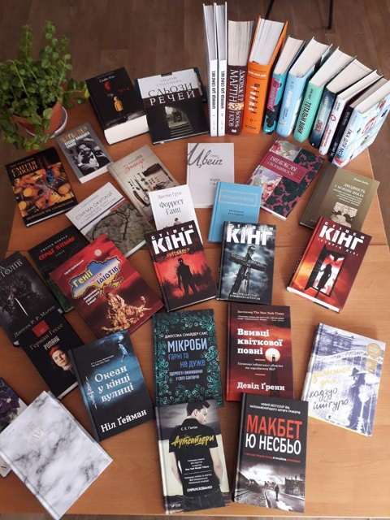
Бібліотека пропонує до уваги користувачів серію книг «Їм не вручали повісток», присвячену 75-й річниці з Дня перемоги над нацизмом у Другій світовій війні.
До роковин Дня пам’яті жертв політичних репресій — «Право на пам’ять».

Сторінка бібліотеки: https://www.facebook.com/bibliot22005/?hc_ref=ARQ1-XI8jh-WMm06r30NgrYKrneY_A32Q2ReixtwjZlHsajXPyi4H2ZhGTMuEgCdHH8
Татарбунарська ЦБС. Сторінка у фейсбуці:
https://www.facebook.com/%D0%A2%D0%B0%D1%82%D0%B0%D1%80%D0%B1%D1%83%D0%BD%D0%B0%D1%80%D1%81%D0%BA%D0%B0%D1%8F-%D0%A0%D0%B0%D0%B9%D0%BE%D0%BD%D0%BD%D0%B0%D1%8F-%D0%91%D0%B8%D0%B1%D0%BB%D0%B8%D0%BE%D1%82%D0%B5%D0%BA%D0%B0-612185052323410/
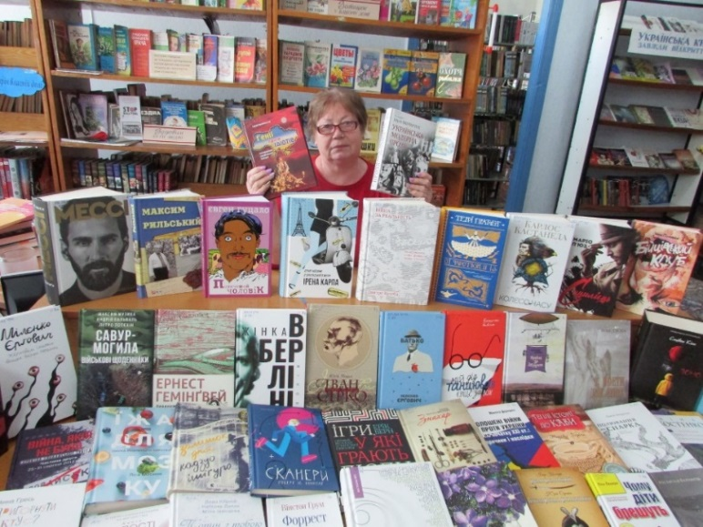
Під час карантину Татарбунарська ЦБС отримала 1662 екземпляри книг у рамках державної програми «Українська книга». Фонд ЦРБ поповнився більше, ніж на 400 нових надходжень. Серед отриманих книжок багато підліткової, науково-популярної, художньої літератури, твори сучасних українських авторів та перекладні видання — усі вони чекають на свого читача після карантину. https://m.facebook.com/story.php?story_fbid=1306434366217104&id=100005516583703?sfnsn=mo
Працівники ЦРБ створили відеопрезентацію сучасної української літератури «Читай разом з нами», що надійшла в рамках державної програми «Українська книга». https://www.facebook.com/612185052323410/videos/2634266053482447/?__tn__=kCH-R&eid=ARBtMvvUGYRJ5cgDZk2TPDoi4xWcicbpQIyXMucm_8h7a9vkYfueNdmPxI9ITd3nE1xPAijPz_UBf6Hh&hc_ref=ARQclgAKfRfGzbs-Svuw40JiurJRu0HbuWnMTHl7B-VgnJKSo82KHtzQcwfK-ax8fZ4&__xts__[0]=68.ARAcL78sKcCfWHizdk5ZbiLp_f34J2iD-l6yN9c3QgqD3iSWHreRGTv0JFzB618cKNngLjHsU2B57T_oQB5UmOYxkEhP6p1LrTrrc7ykCJfEE6Lcli-JjHcZdhrpkgX77CABRrMreuhKCFfgeQArUBTaX81ixHDdXlMQjRlDPeRYPw1mk6lCMn5LV0hW1kDgoJssZg_DmAgG5MScg1MckmzZbefy_ZYzVVrIBBQq8riCFbvLWlUHQjViJvCsj1w412Ix3CmJFIHUO5vqWtPetLL_UspfLEB-GsMBQOLRfM343_FPWnuu38MF96DXp2cCZ0dhFBcVwXrjaTIBF_JzNE1JtiiGj-DFnV5cA
А також підготували відеовиставку книг із серії «Інклюзивне навчання».
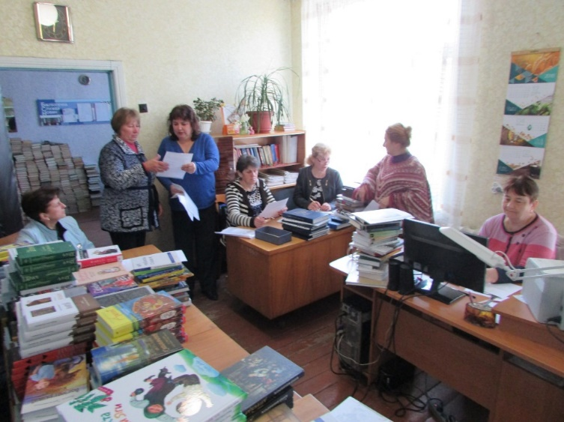
18 квітня в Татарбунарській ЦРБ відбувся семінар-практикум для бібліотечних фахівців Тузлівської та Лиманської ОТГ. Провідний бібліотекар відділу комплектування Ющенко В. І. ознайомила бібліотекарів з послідовністю дій при придбанні та оформленні літератури, періодичних та електронних видань, з правилами вилучення літератури. Обговорювались і питання регіонального соціологічного дослідження «Презентуємо своє читання, або Що читають бібліотекарі як керівники юнацького читання» та Всеукраїнського соціологічного дослідження «Бібліотека і громада: рух назустріч». https://www.facebook.com/biblioteka.tatarbunary/timeline?lst=100001553424402%3A100005516583703%3A1588182781
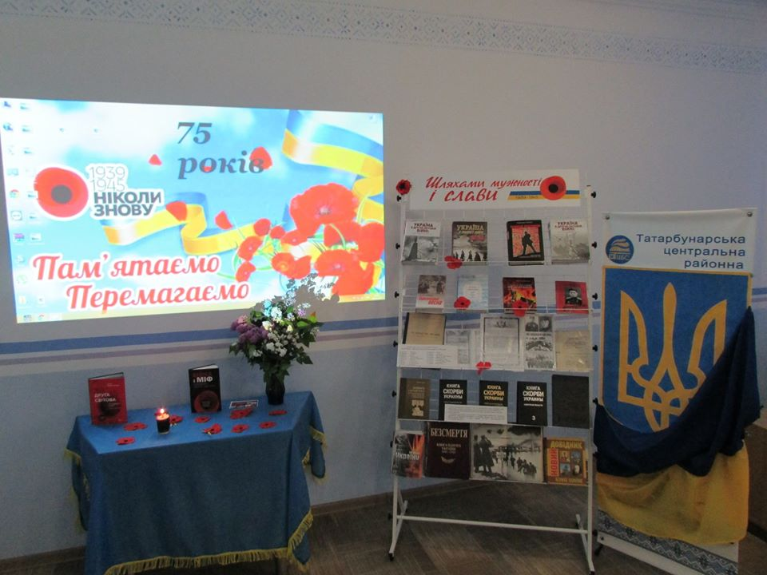
До Дня пам’яті та примирення та 75-ї річниці перемоги у Другій світовій війні бібліотека підготувала відео: https://www.facebook.com/biblioteka.tatarbunary/videos/1313865932140614/
За хештегом #ні_дня_без_книги бібліотека розміщує рекомендації щодо читання.
Болградська ЦБС.
Сторінка у фейсбуці:
https://www.facebook.com/people/%D0%91%D0%BE%D0%BB%D0%B3%D1%80%D0%B0%D0%B4%D1%81%D1%8C%D0%BA%D0%B0-%D0%A6%D0%B5%D0%BD%D1%82%D1%80%D0%B0%D0%BB%D1%96%D0%B7%D0%BE%D0%B2%D0%B0%D0%BD%D0%B0-%D0%91%D1%96%D0%B1%D0%BB%D1%96%D0%BE%D1%82%D0%B5%D1%87%D0%BD%D0%B0-%D0%A1%D0%B8%D1%81%D1%82%D0%B5%D0%BC%D0%B0/100017785365863
Бібліотека пропонує відеоогляди улюблених книг читачів: https://www.facebook.com/100010591351199/videos/1117876108575424/
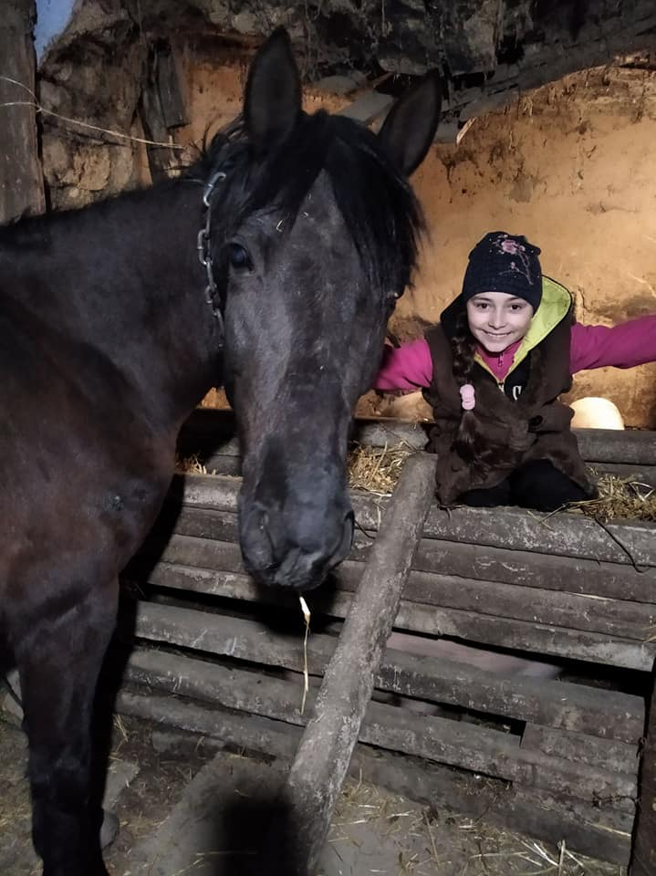
До Всесвітнього дня книги про свої улюблені книги розповів читач Микита Константинов. Він не живе в Нових Троянах, але влітку приїздить до родичів і відвідує бібліотеку.
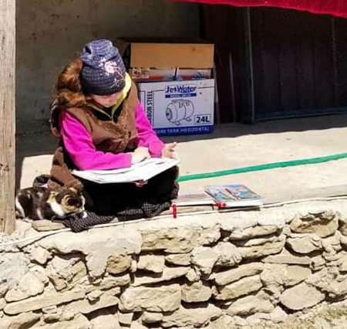
Бібліотеки взяли участь у флешмобі #оставайтесьдома. Читачі надсилають фото, чим вони займаються вдома під час карантину. Наприклад, свої фото на період карантину надіслала Кара Олена, активна читачка, одна з переможниць Всеукраїнського конкурсу «Найкращий читач 2020».
Знайомили з новою українською літературою у рубриці:
#Бібліотекаррадитьпрочитати/.
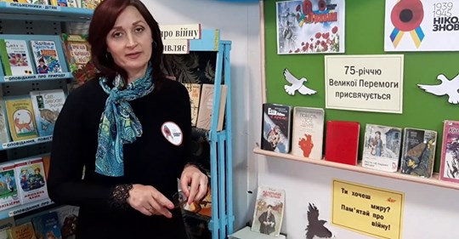
Кубейська сільська бібліотека привітала з Днем перемоги над нацизмом у Другій світовій війні: створила відеоролик за участю читачів: https://www.youtube.com/watch?v=yNGVGHK3ADE&feature=youtu.be&fbclid=IwAR1csxZsi28LaYb4giE2Cv2XzXKkSEjspZZ_AyJnmZn1E5aU2qQ7ehLXrW8
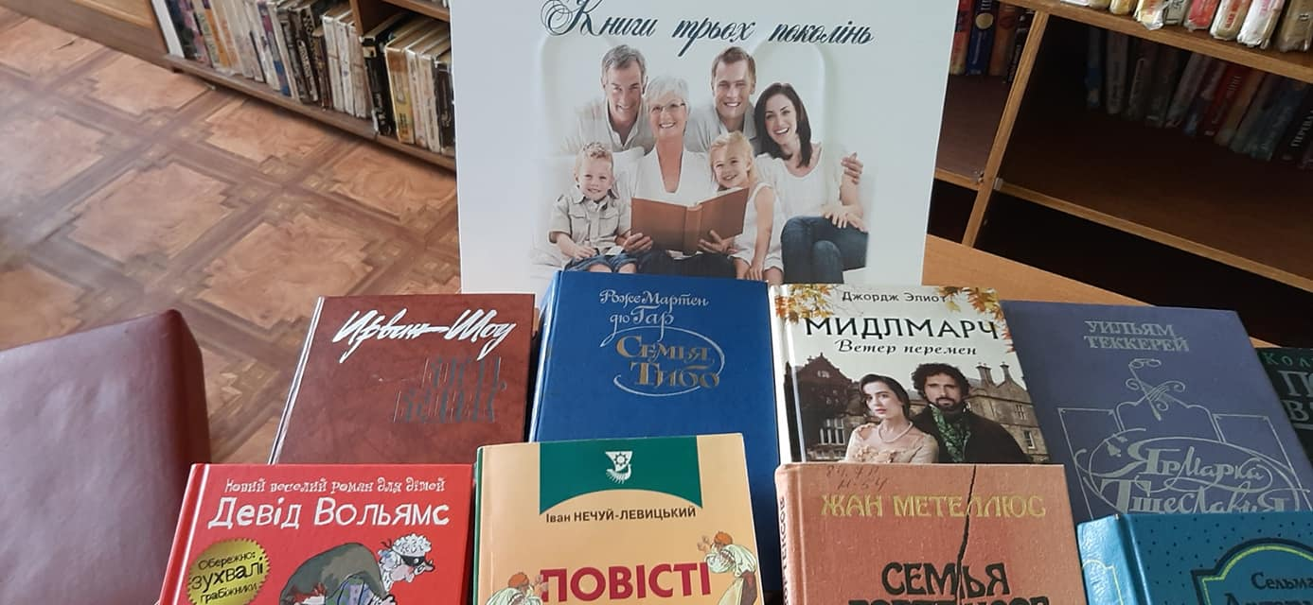
Бібліотекарі радять: #Бібліотекаррадитьпрочитати
#Сімейнечитання
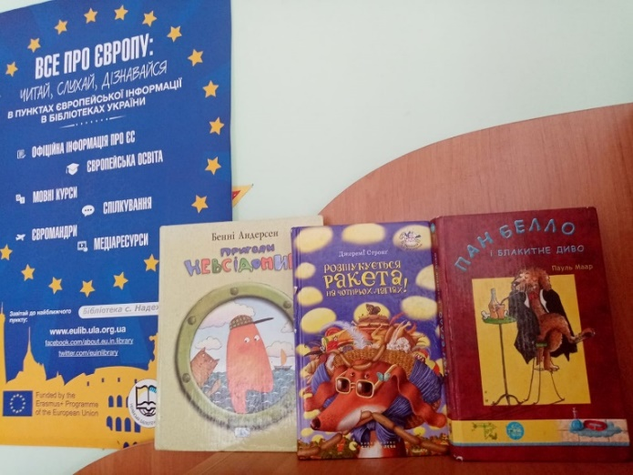
16 травня наша країна відзначає День Європи, і Арцизька районна бібліотека запрошує читачів приєднатися до акції «Книгомандри Європою». #КнигомандриЄвропою #europeday2020 #Арцизькарайоннабібліотека
Бібліотека також запрошує всіх бажаючих взяти участь у фотомарафоні «Родина читає — Україна процвітає», який присвячений Міжнародному дню сім'ї.
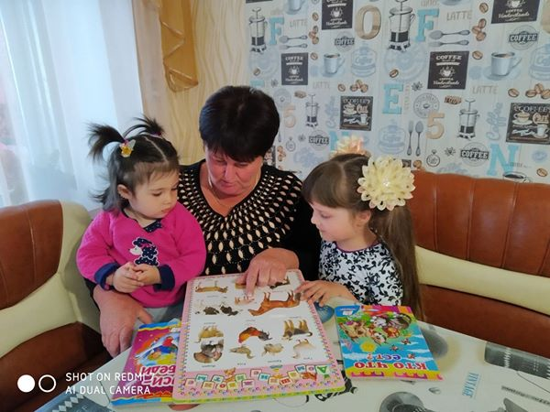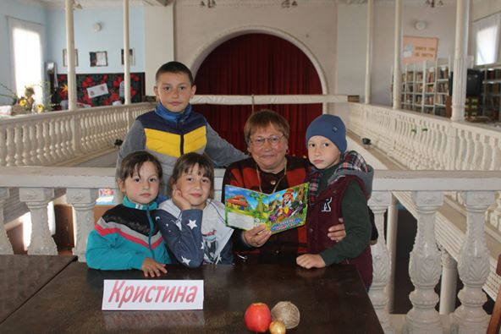
До Дня пам’яті жертв політичних репресій на своїй сторінці бібліотека розмістила інформаційні матеріали з посиланнями на інтернет-ресурси.
Сторінка бібліотеки: https://www.facebook.com/arciz.bib.
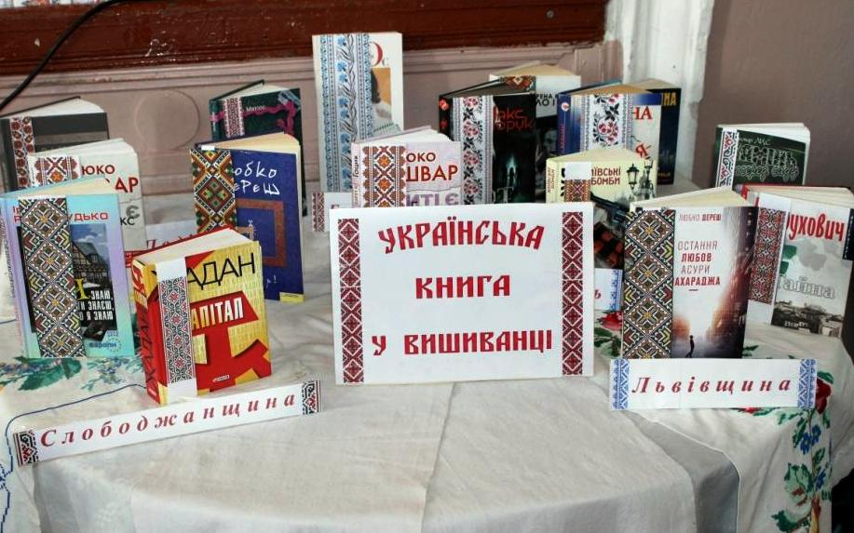
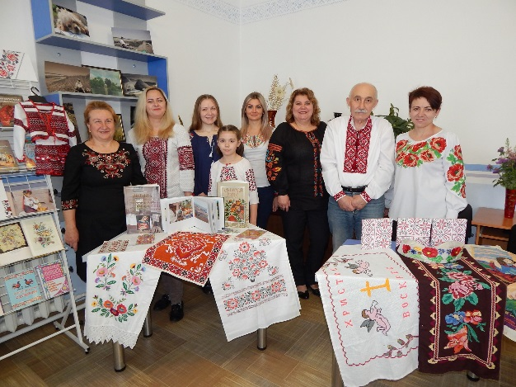
21 травня Всесвітній день вишиванки. Приємно в цей день переглядати стрічку новин у фейсбуці: ілюстративні віртуальні виставки, відеоролики, слайдові презентації, виставки вишитих виробів у бібліотеках тощо. Сторінка стала святковою, вишиванковою!
Аналіз віртуального середовища свідчить, що бібліотекарі повною мірою не використовують усіх тих можливостей, що пропонують сучасні комунікаційні засоби в інтернеті. Проте саме життя вимагає від нас віртуальної доступності. Разом з тим, веб-ініціативи наших колег про які ми розповіли, мають можливість стати якісними складовими бібліотечного віртуального простору. Їх слід розвивати і надалі.
Епідемія закінчиться, але світ після епідемії буде іншим. Вочевидь, частка цифрових технологій і темпи їхнього зростання будуть збільшуватись. Віддалена робота та віртуальні сервіси можуть стати нормою. Тому вже зараз потрібно аналізувати ці виклики та перспективи, продумувати стратегію розвитку бібліотечної справи і кожної окремої бібліотеки.

